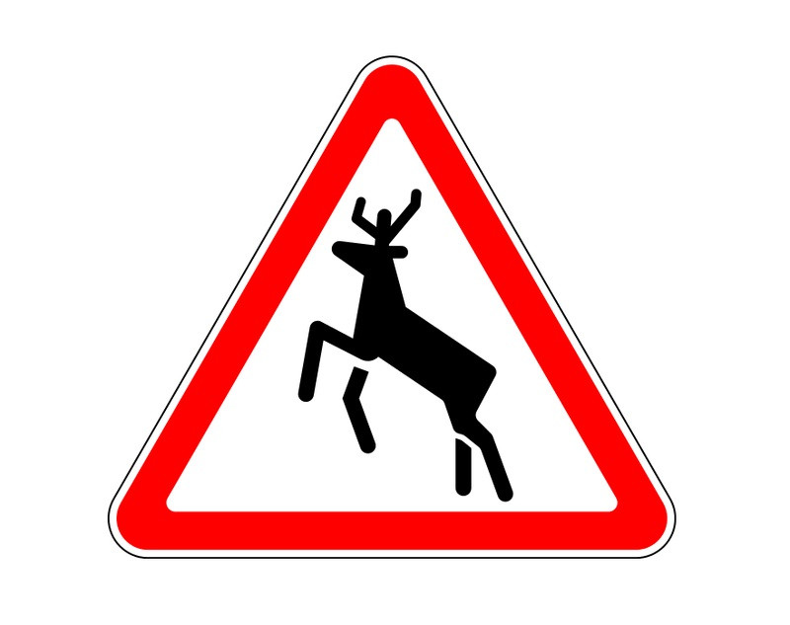
Уважаемые жители и гости Макарьевского муниципального района!
Напоминаем Вам о возможности выхода диких животных на автомобильные дороги. Просим водителей автотранспортных средств быть предельно внимательными и осторожными!
Случаи столкновения автотранспорта с дикими животными на дорогах – явление нередкое. Для животных они, как правило, смертельны, а ДТП с крупными копытными (лось, олень, кабан, косуля) могут иметь серьезные последствия как для транспорта, так и для водителей и пассажиров. Животные выходят на автодороги по различным причинам: чаще всего – направляясь к местам кормежки и обратно к месту отдыха.
Обычно дикое животное воспринимает движущийся автомобиль как хищника, пытающегося отрезать пути отступления, поэтому в последний момент бросается через дорогу, чтобы «выскочить из окружения». Однако адекватно оценить скорость автомобиля животное не в состоянии, в результате на полном ходу может произойти столкновение.
Животное, оказавшееся в ночное время в свете фар, ослеплено, темноту за пределами пучка света оно воспринимает как стену и начинает метаться, не видя ничего, кроме освещенного участка дороги и горящих фар. В такой ситуации следует остановиться, выключить фары (но оставить включенными габаритные огни), включить аварийную световую сигнализацию, тем самым дать животному время адаптироваться к наступившей темноте и покинуть дорогу.
Соблюдение правил дорожного движения, в том числе скоростного режима, и особая осторожность в зоне действия предупреждающего знака «Дикие животные», существенно снизит риск аварий, связанных с внезапным появлением животных на автомобильных дорогах.
ДТП с участием диких животных в России – не такая большая редкость, ежегодно их фиксируется около тысячи.
Будьте бдительны на дорогах, берегите себя и своих близких!

